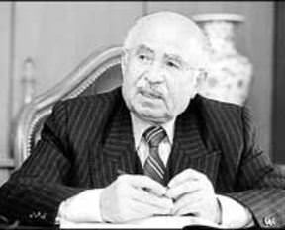

Mustafa Öncel kimdir?
Mustafa Öncel, 1929 yılında Konya Doğanbey’de doğmuştur. Konya Erkek Lisesinin ardından 1953 yılında İstanbul Tıp Fakültesi Eczacılık Bölümünden mezun olmuştur. Sonrasında çalışma hayatına Çankırı’da Devlet Hastanesinde eczacı olarak devam etmiştir.

1956 yılında serbest meslek hayatına geçen Mustafa Öncel, Büyük Eczaneyi kuracak uzun yıllar serbest eczacılık yapmıştır.

Mustafa Öncel; ilaç, mutfak eşyaları, nitelikli alüminyum, inşaat, ambalaj, tarım ve hayvancılık gibi farklı sektörlerde faaliyet gösteren on şirketi bünyesinde barındıran Selçuklu Holding’in kurucusu ve onursal başkanıdır.

Çeşitli sosyal sorumluluk projelerinde yer alan Mustafa Öncel, topluma faydalı bireyler yetiştirmek için birçok öğrenciye maddi ve manevi destek sağlamıştır. Ayrıca vakıf olarak da sağlamaktadırlar.

Bu desteği, 2008 yılında Ataşehir-Ferhapaşa Mahallesi’ndeki Mustafa Öncel İlköğretim Okulunu yaptırarak devam ettirmiştir.

16 Haziran 2013 tarihinde İstanbul’da vefat et etmiştir. 18 Haziran 2013 günü m memleketi Konya’da toprağa verilmiştir.

Değerli iş insanı sayın merhum Mustafa Öncel ve ailesine; eğitim camiasına, bölgemize ve okulumuza kazandırdıkları ve kazandırmaya devam ettirdikleri değerlerden dolayı bir kez daha sonsuz teşekkür ederiz.

